
UNIDADE
1
1
2
31
Lição 1: Interface de programação
IDE – Integrated Development Environment

Visão Geral
Esta lição apresenta de forma teórica e prática a definição, obtenção, instalação e utilização da ferramenta IDE Arduino, os alunos aprenderão a dinâmica do ambiente de desenvolvimento características da linguagem C, exemplos de programas/scketch’s prontos e importação de bibliotecas.
Objetivos
Os alunos serão capazes de:
- Identificar uma ferramenta IDE – Integrated Development Environment;
- Baixar e instalar o ambiente de desenvolvimento;
- Configurar a interface para utilização junto ao Arduino;
- Conhecer a estrutura dos scketch’s no Arduino;
- Conhecer a linguagem de programação C;
Propósito
Realizar a introdução do aluno ao mundo do Arduino e da prototipagem, abandonando a posição de utilizador para assumir a posição de criador. Após o conhecimento breve de alguns componentes eletrônicos o aluno compreenderá melhor o mundo ao seu redor, conseguirá realizar projetos pessoais.
Preparação
- Entregar uma cópia impressa do exercício proposto para o aluno ou dupla de alunos;
- Orientá-lo quanto o acesso ao site do Arduino.cc;
- Realizar o download da ferramenta de IDE;
- Instalar a ferramenta IDE, realizar o teste de funcionamento e criar o primeiro Scketch junto com o aluno;

Links
Links
https://circuits.io
https://www.tinkercad.com
https://studio.code.org
http://arduino.cc

Agenda
- Apresentação do site Arduino.cc (20 min)
- Download da IDE Arduino (10 min)
- Instalar a IDE (15 min)
- Testar, configurar a IDE;
- Criar um Scketch utilizando a IDE
- Realizar a conexão entre a IDEs e o Arduino

Guia de Ensino
Exemplos existentes
Scketch : Utilizamos exemplos existente para que os alunos possam observar, analisar e compreender a utilização da programação em componentes eletrônicos através da prototipagem, também poderá entender a dinâmica e o funcionamento da ferramenta.
Discuta: Durante a apresentação do site Arduino.cc, será discutido a iniciativa do software livre, observando diferentes pontos de vista.
- Como sobreviver com software livre?
- Todo software pago é bom?
- Como produzir um software livre?

Observações
Claramente encontramos problemas em muitas áreas diferentes de nossas vidas. Dependendo do contexto, essa palavra pode ter muitos significados diferentes. Por enquanto, vamos apenas dizer que um problema é uma situação que pode ser corrigida ou melhorada.

Atividade (30 min)
Introduzir o processo de instalação e configuração
Observações
Instalação e configuração de uma plataforma, equipamento ou App se tornou corriqueiro no nosso dia a dia, para tanto tornou-se importante compreender o funcionamento dessa prática tão essencial. Durante a instalação ou a configuração de uma plataforma muitos problemas podem aparecer como, por exemplo, a incompatibilidade de versões ou até mesmo de arquiteturas 32bit ou 64bit, para evitar e conhecer tais riscos o auno deve ser instruído já no primeiro contato.
.
Encerramento
Criar um Scketch com todos os alunos presentes.
Utilizar um exemplo: De forma simultânea utilizar um dos exemplos da IDE, qualquer exemplo que contenha comentários em suas linhas de código. Salvar, exportar e compartilhar com os demais colegas.
Cria um Scketch: Criar um scketch (programa) do zero juntamente com o a turma e da mesma forma, salvar, exportar e compartilhar com os demais colegas.
Compartilhar: reforce aos alunos toda a ideia que envolve o projeto Arduino desde sua criação em 2005 por massimo Banzi e sua equipe. Um circuito ou hardware livre, Open Source, softwares livres seguindo a mesma ideologia, compartilhamento ou desenvolvimento colaborativo. Mudança de estado, saindo da situação de utilizador para uma situação de criador, conhecimento técnico de eletrônica e programação, entendimento do funcionamento das coisas ao seu redor.

Observações
Comece explicando a iniciativa do projeto, como eram as coisas antes da criação do principal carro chefe o projeto o Arduino, criado na Itália em 2005. O avanço que foi atingido com desenvolvedores e criadores do mundo todo. Exemplos de grandes potências na robótica. E finalize direcionando até onde o curso irá conduzir o aluno.

Obtendo a IDE Arduino
www.arduino.cc
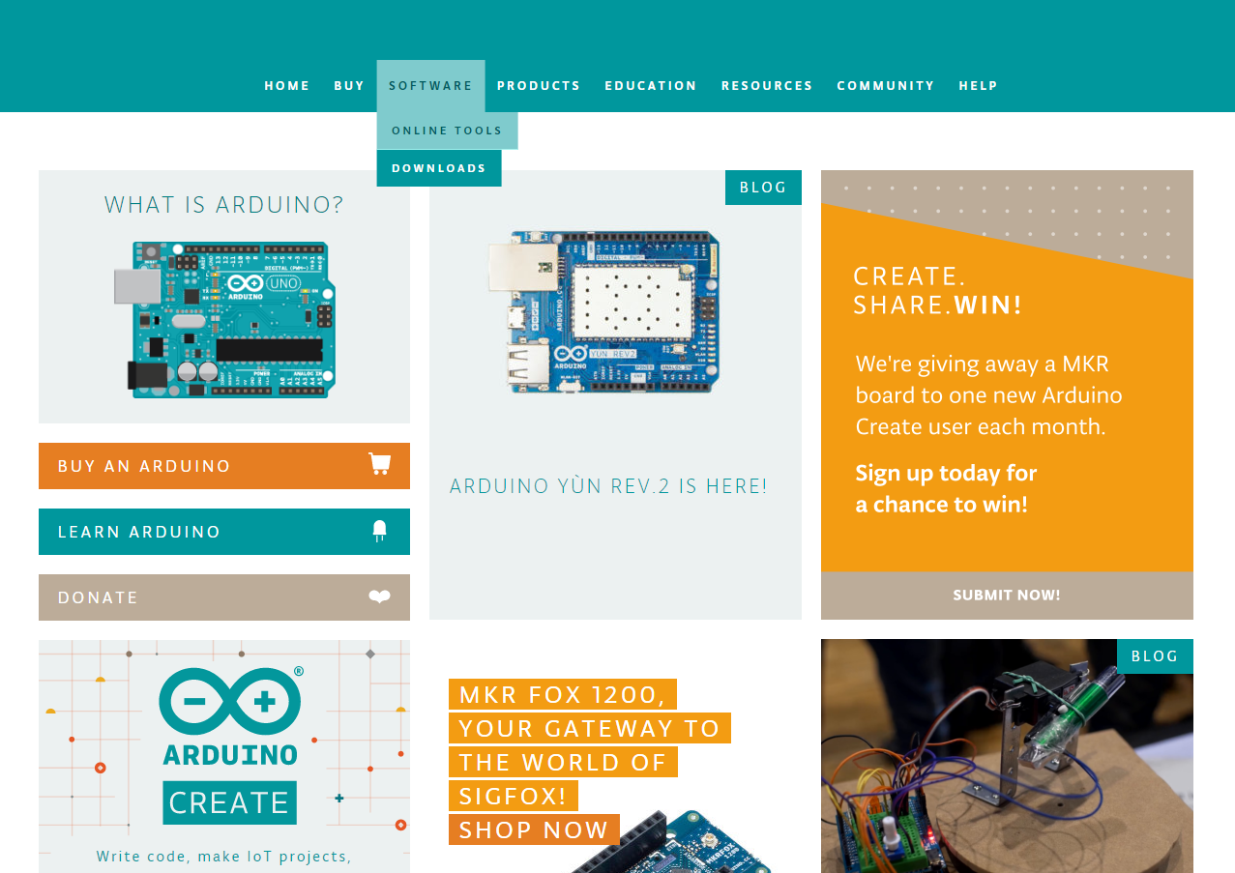
Para obtenção de forma gratuita da IDE acesse o site: Arduino.cc, clique no menu Softwares depois em downloads escolha a opção que seja compatível com o seu sistema operacional.

Imagem da IDE após instalação. Lembrando que a IDE é multiplataforma e pode ser utilizada em qualquer sistema operacional.

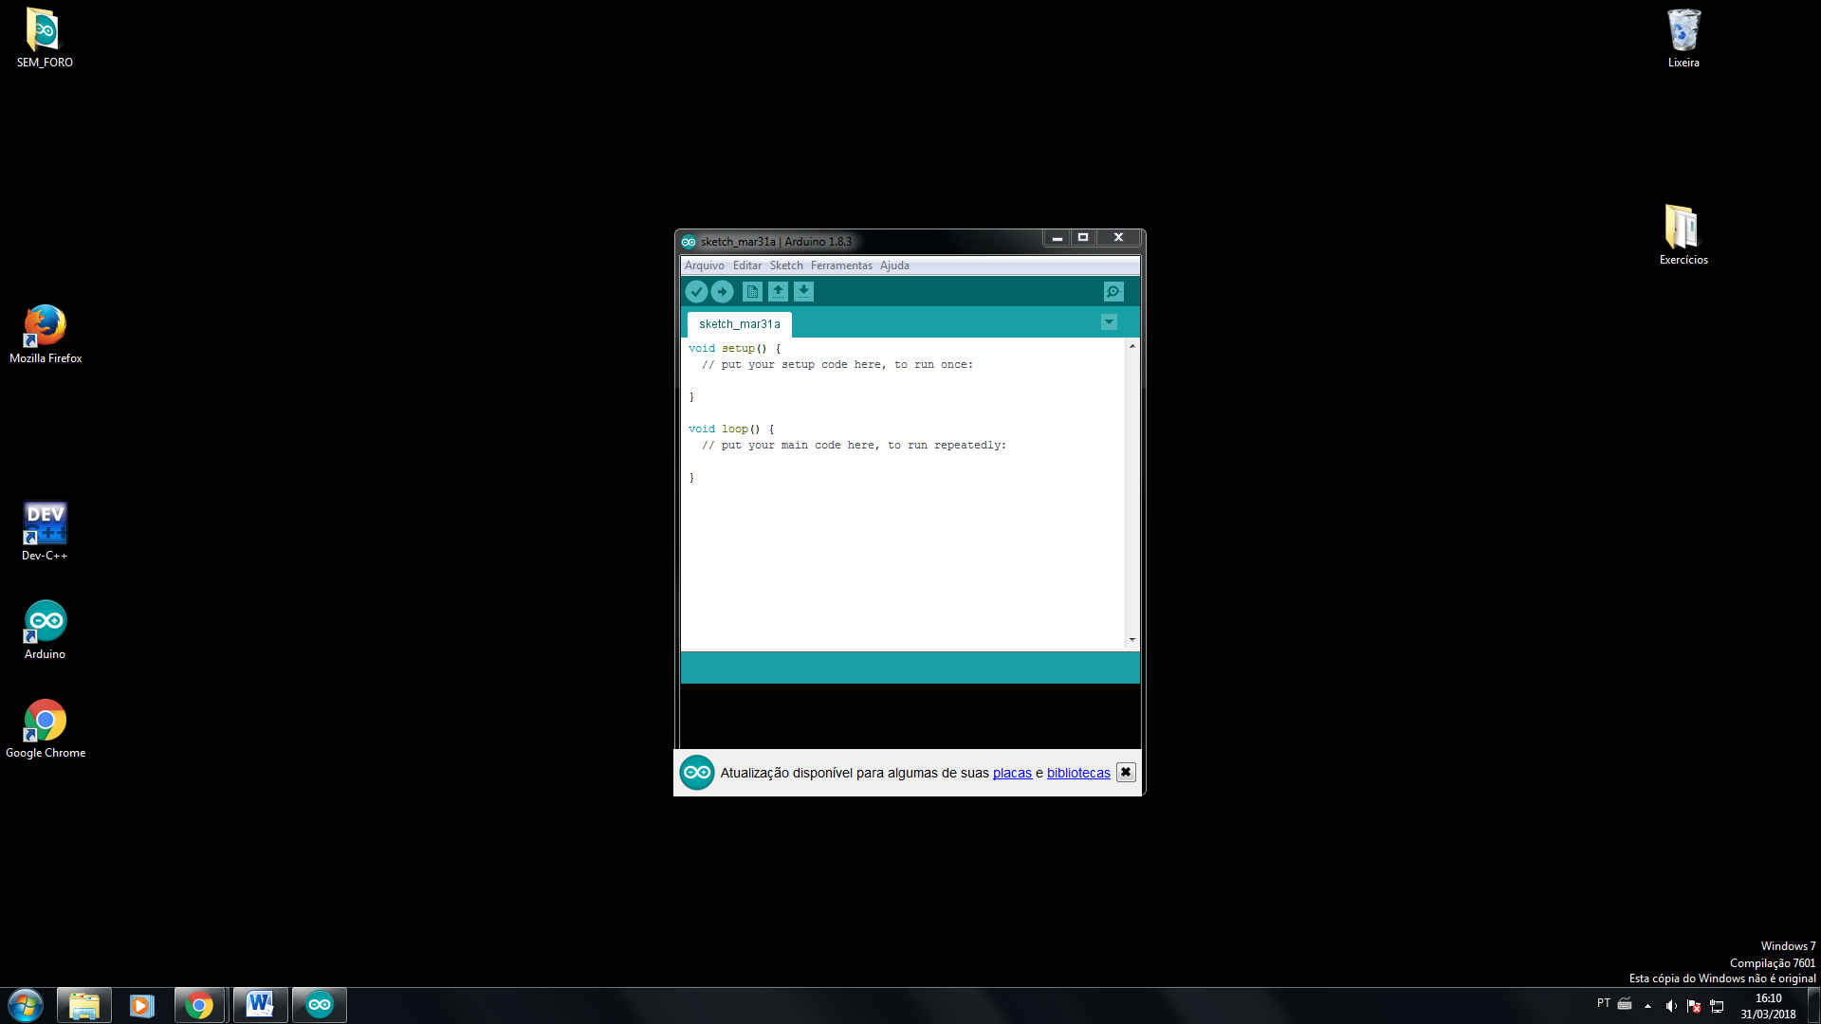

Por padrão a IDE inicia com duas funções criadas, uma para “ativação” de propriedades que serão utilizadas no programa e outra função para repetição das ações enquanto o Arduino estiver ligado.

Utilização os botões destacados: o primeiro (da esquerda para direita), para compilação interna da IDE, com este botão é possível verificar possíveis erros no código, o segundo botão também pode ser utilizado para compilação e envio do programa/scketch para o chip Atmel (para dentro do Arduino).

As opções destacadas são: Novo, salvar e abrir. Todos para manipulação de scketchs.

Abrindo um scketch de exemplo já existente na IDE. No exemplo abrimos o scketch Blink que faz com que um LED pisque (muito utilizado para teste de comunicação pois o LED que pisca encontra-se no “corpo” do Arduino).

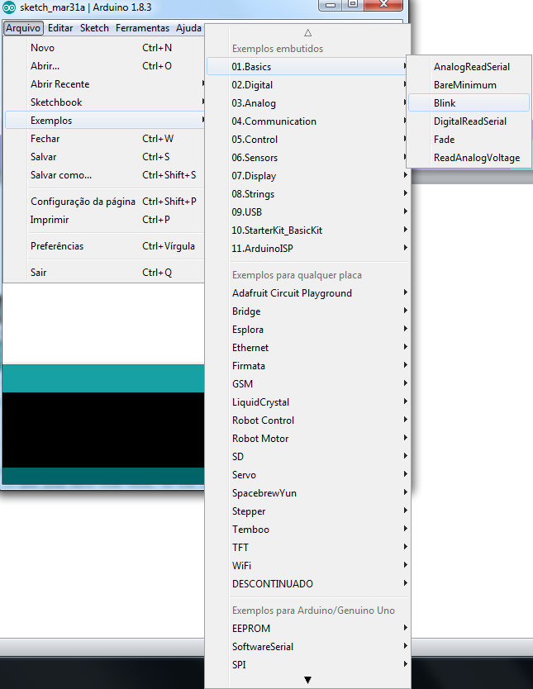

Código do scketch Blink.

